班级：信息安全 | 学号： |  | 姓名： |  | 第 5 周：
实验环境类型：  Ubuntu16.04桌面版 |  | Linux版本： |  | 内核版本：
1、实验任务：
可信计算课程本实验使用TPM模拟器搭建的实验环境进行实验，模拟器为IBM推出的TPM2.0模拟器。软件栈采用Intel推出的TSS相关组件，同时可能还要安装Openssl相关库。参照资料或根据自己电脑系统的需求，下载相应版本的软件，在安装好的虚拟机上搭建可信计算模拟环境，为后续实验打好基础。
参考资料：TPM模拟器和TPM2-TSS安装_jianming21的博客-CSDN博客_tpm2-tss
2、实验流程：
（要求：利用文字和截图描述自己的实验过程）
下载和安装ubuntu
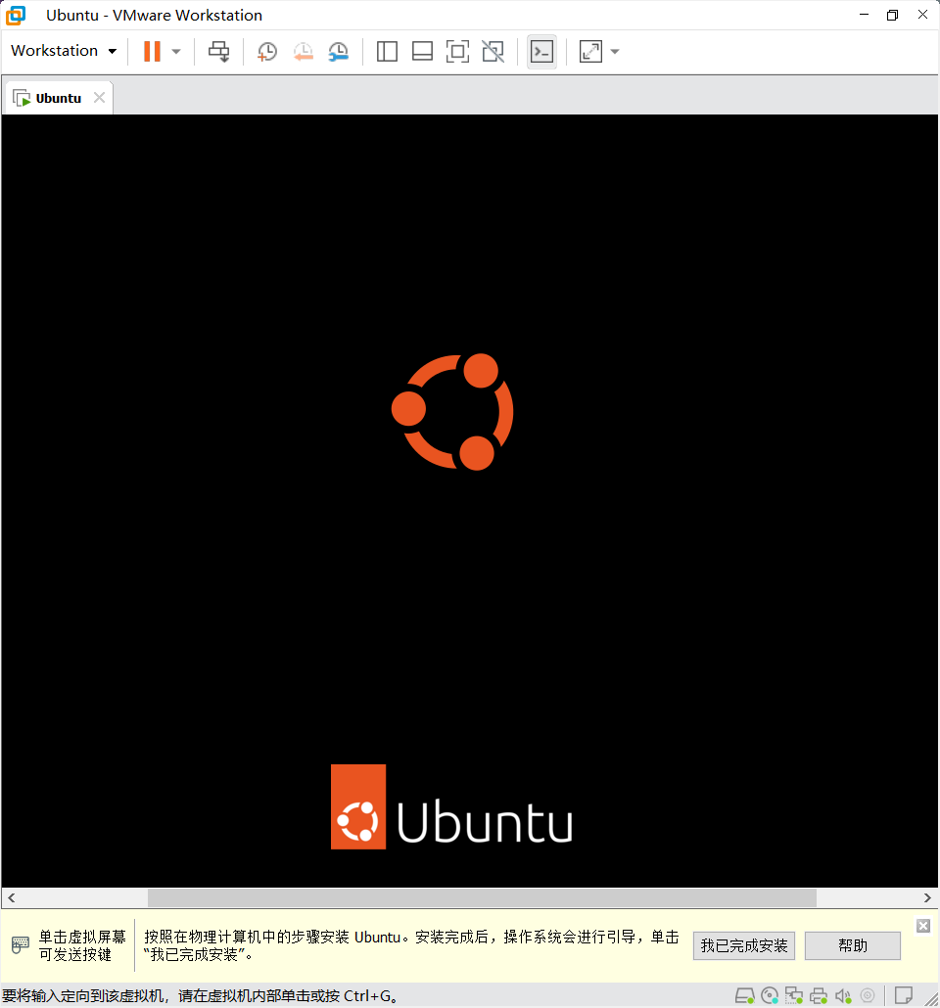
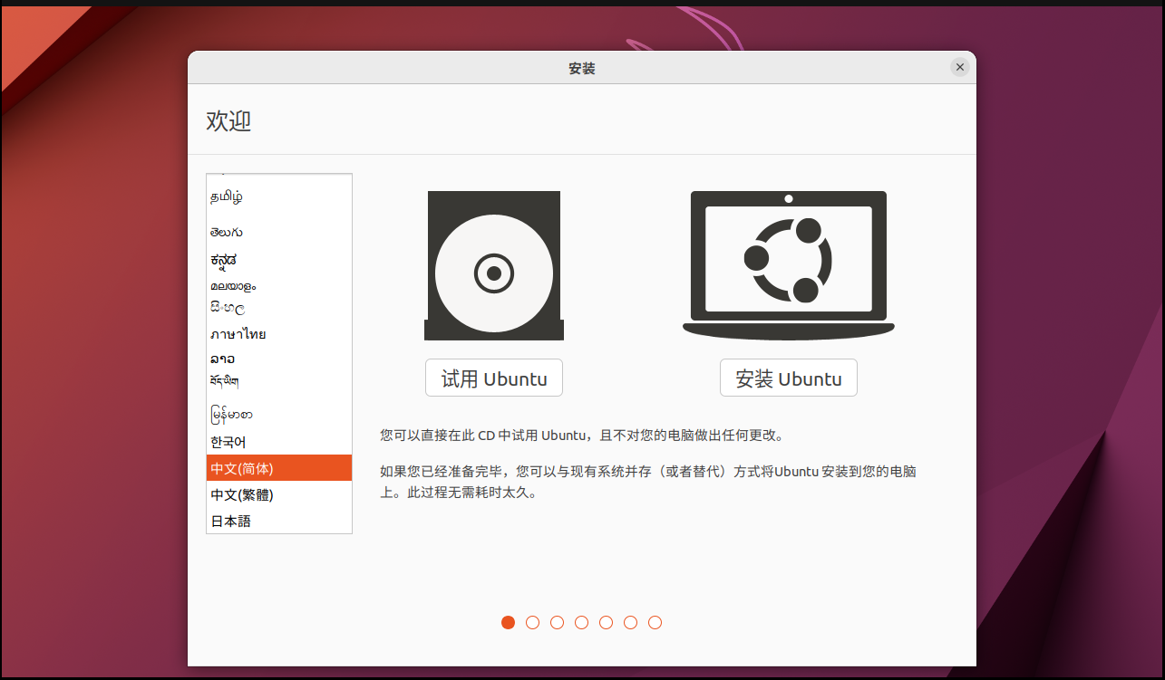
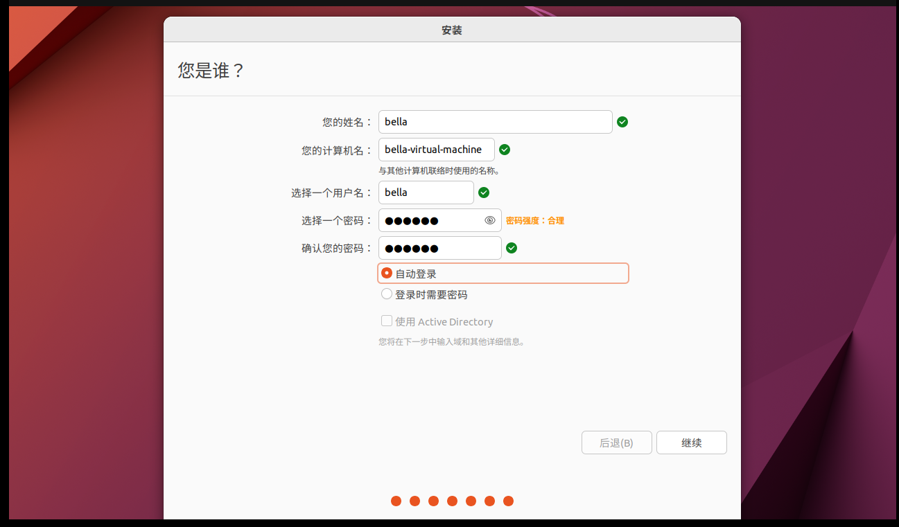
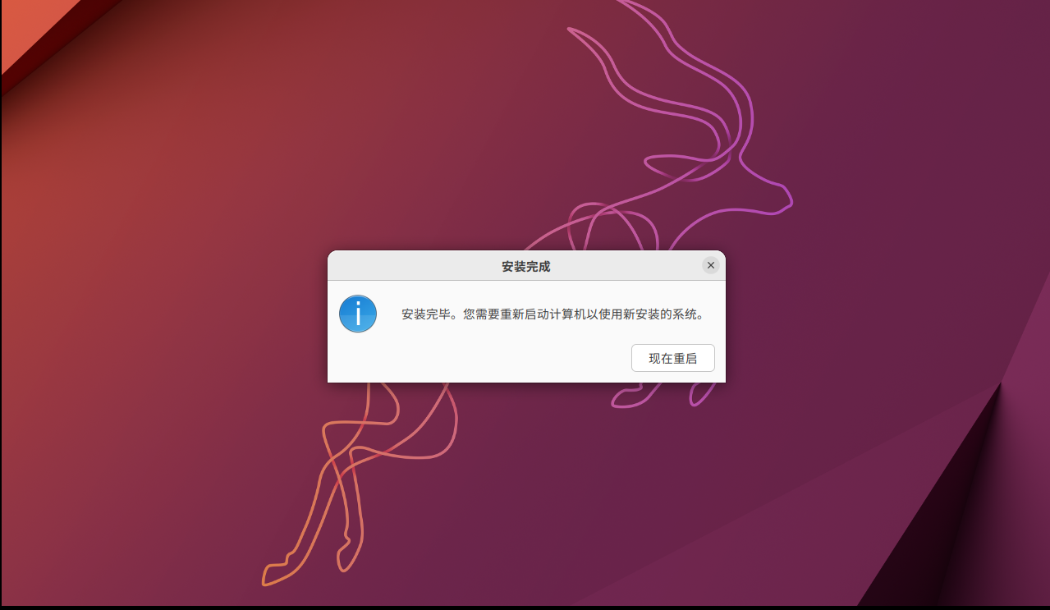
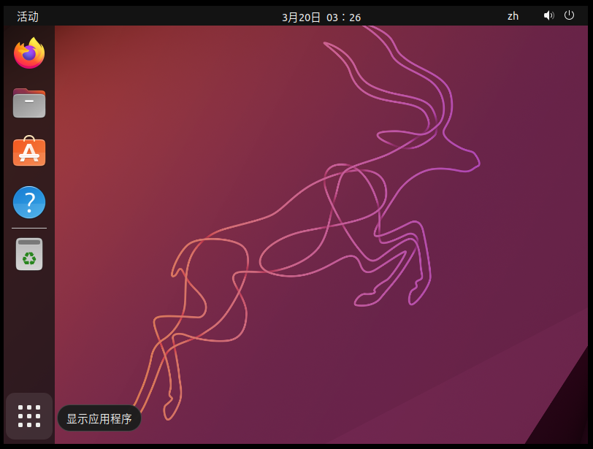
安装配置所需依赖：
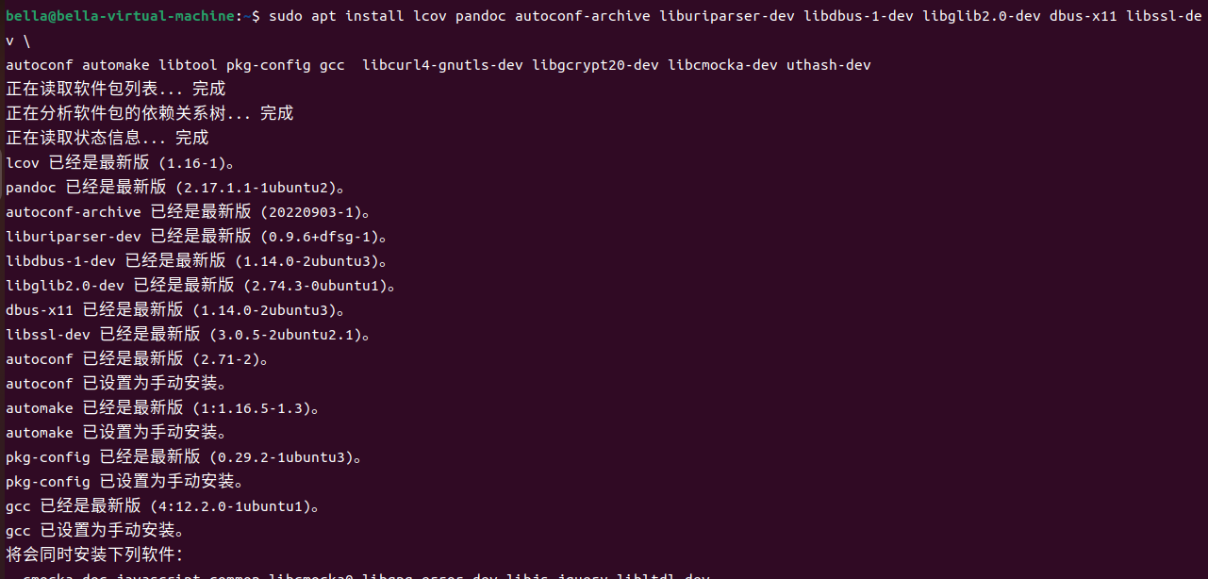

从官网下载TPM模拟器程序ibmtpm1332.tar.gz

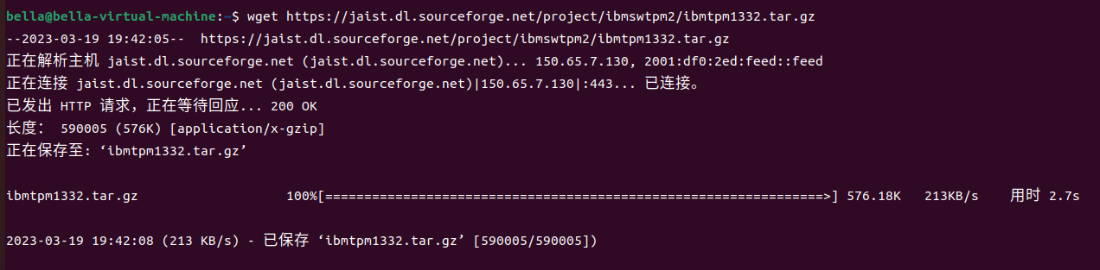
创建安装目录并将源码解压到对应目录
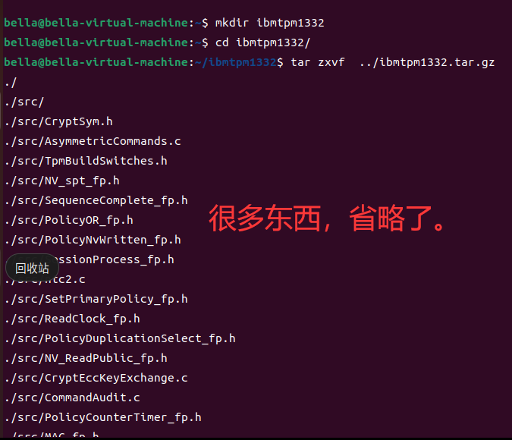
进入解压后的目录，然后执行安装命令
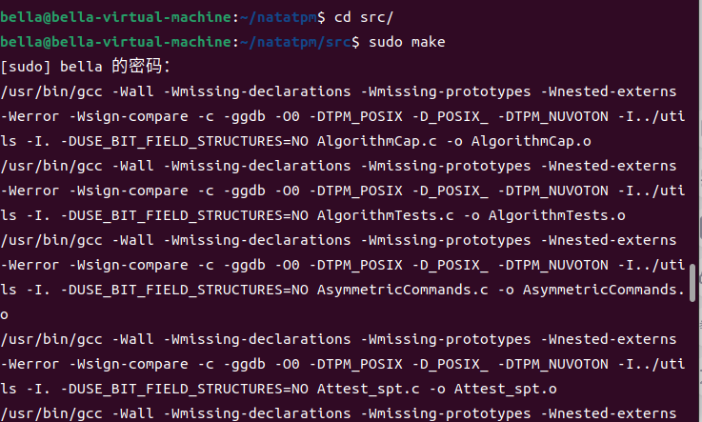
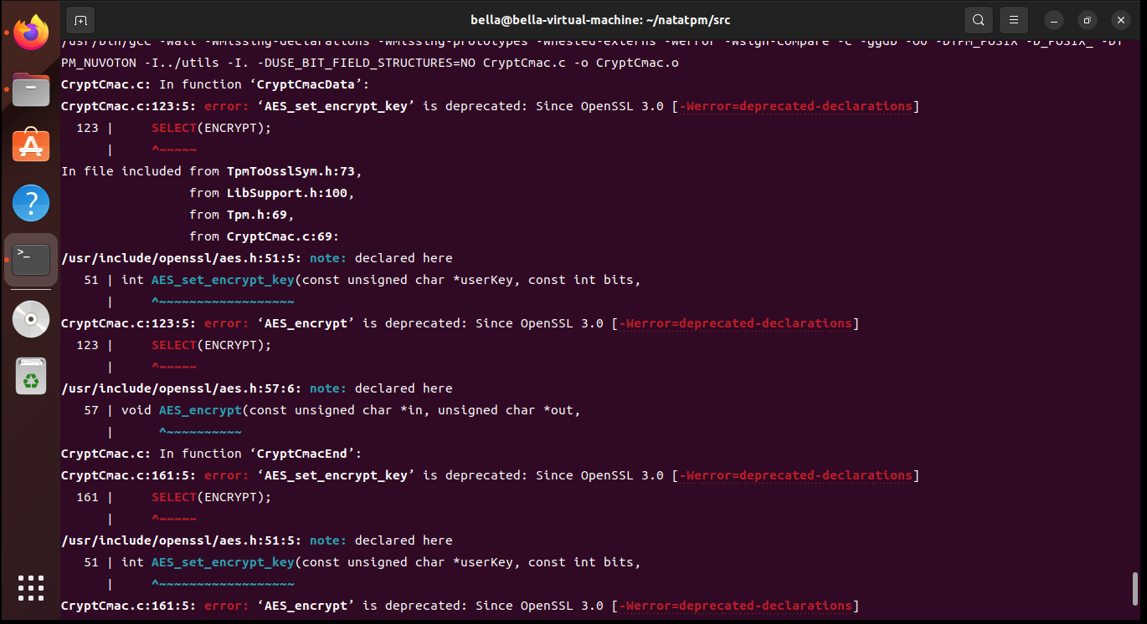
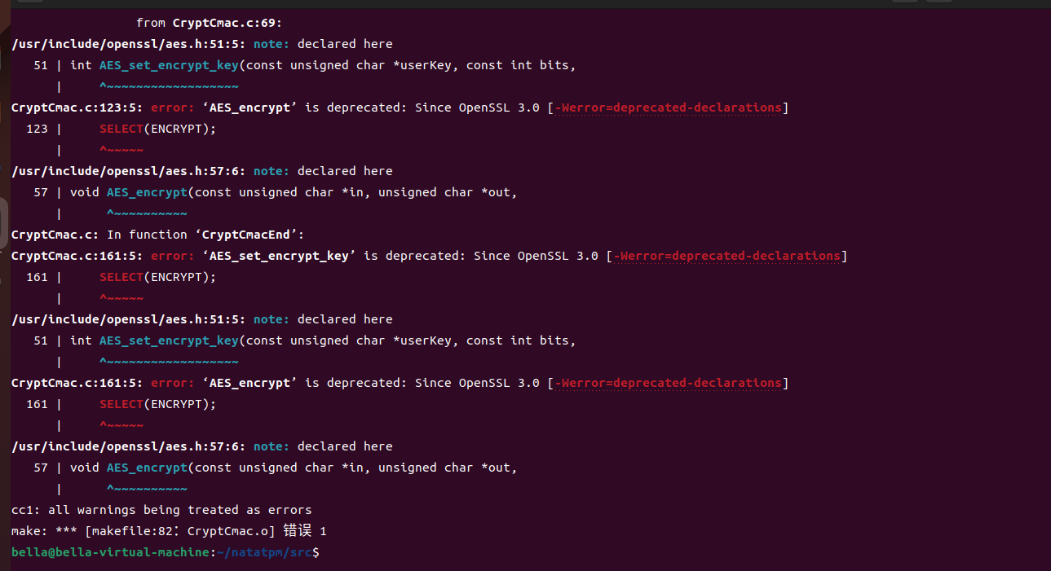
Sudomake无法正常执行，实验大失败。在网上找了很多解决方法，均无效。实验到此宣告失败。尝试过所有补救办法，均无效。
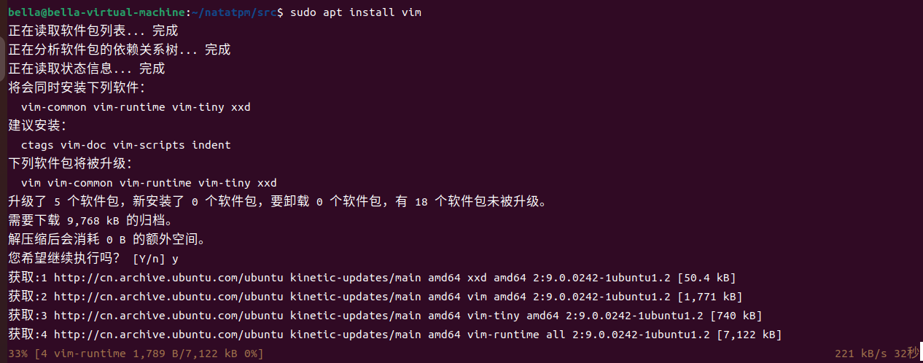
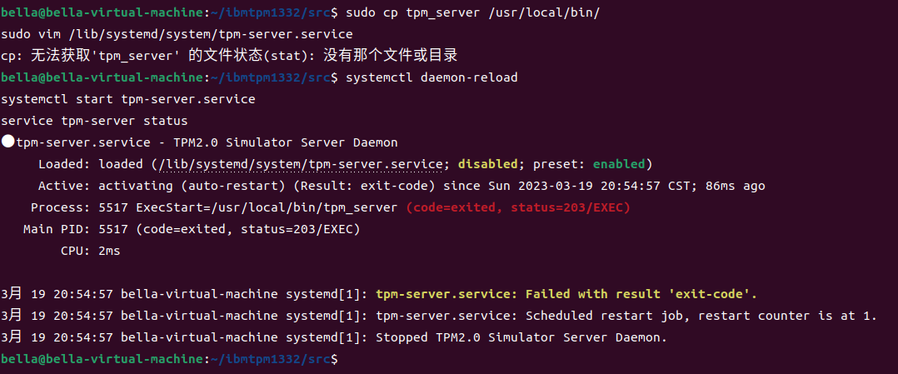
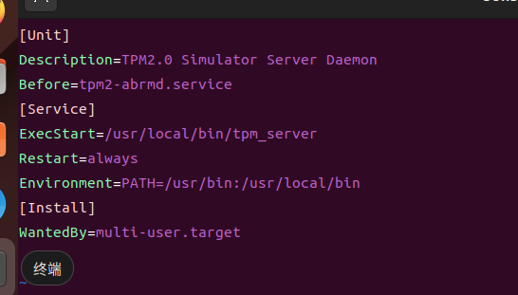
添加tss用户
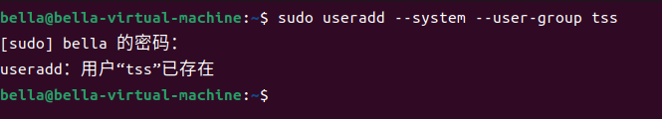
从官网下载tpm-tss-2.1.0.tar.gz
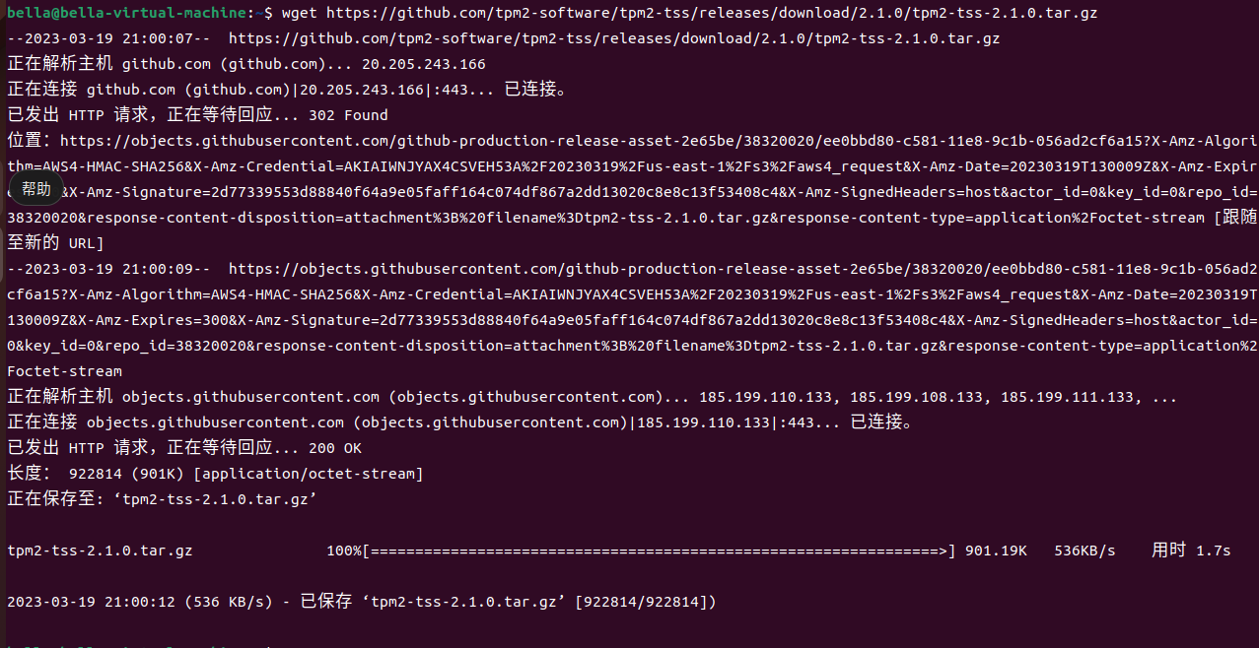
解压tpm-tss源码
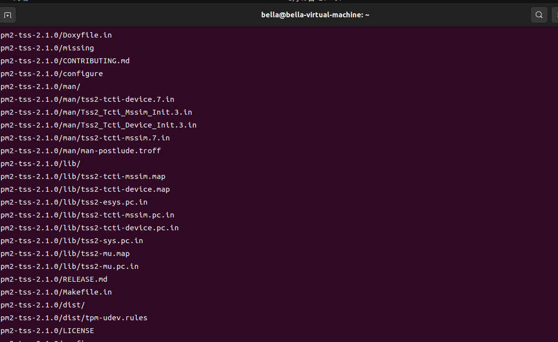
进入软件目录并进行配置查询
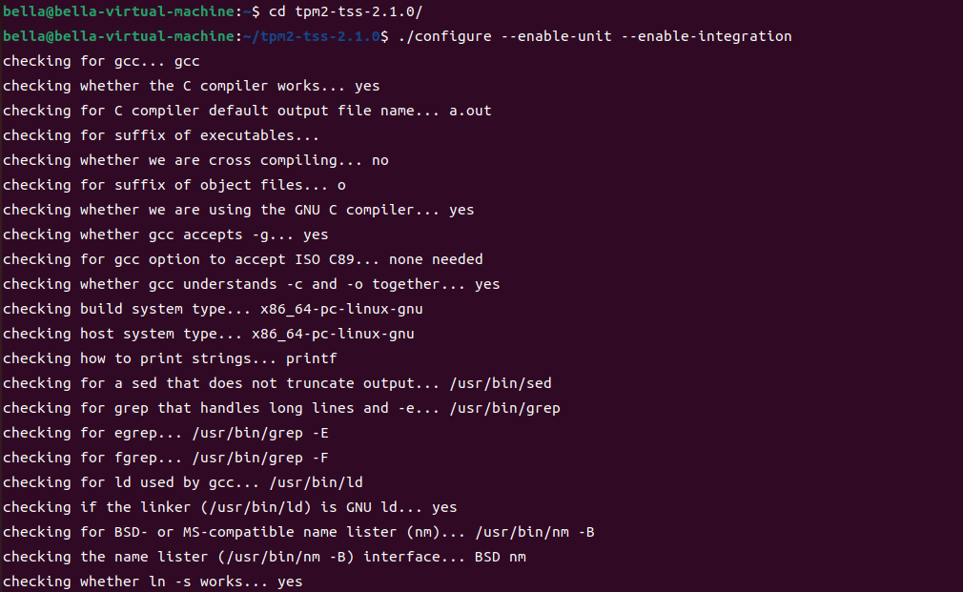
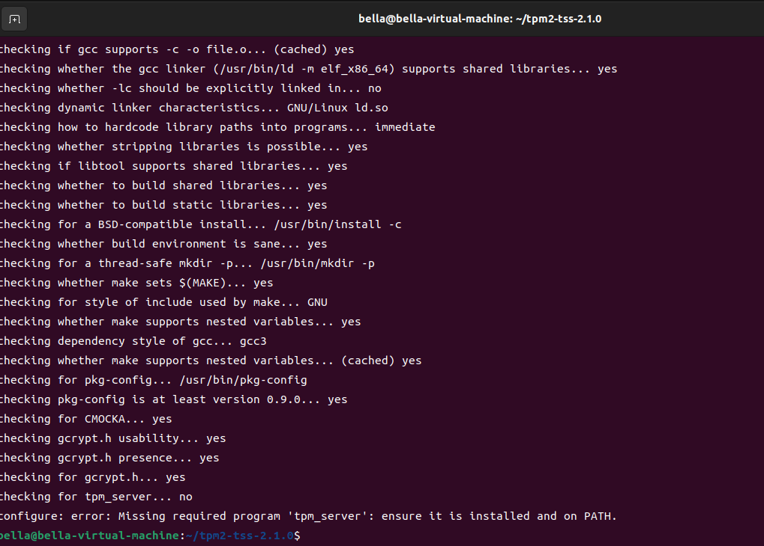
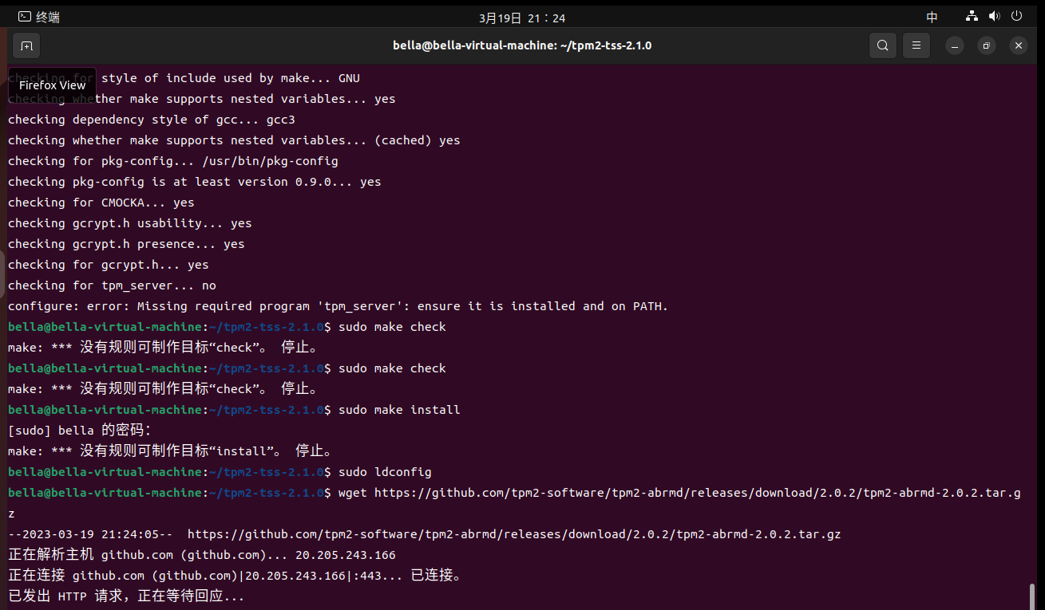
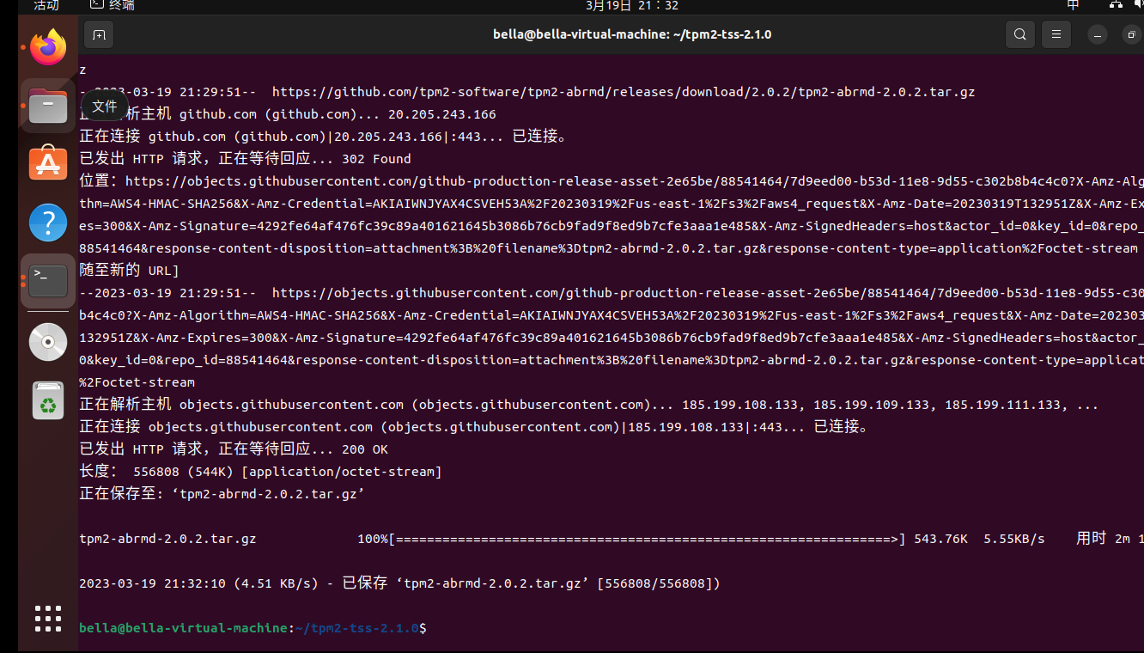
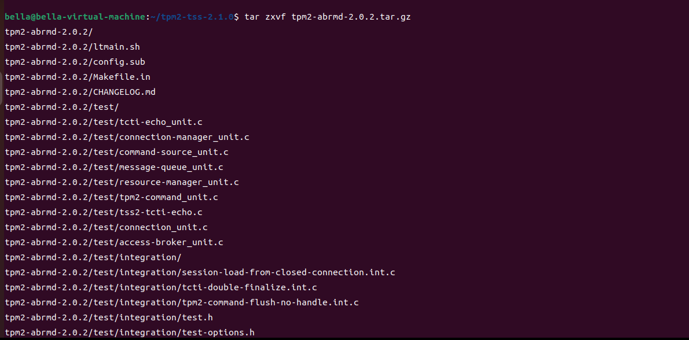
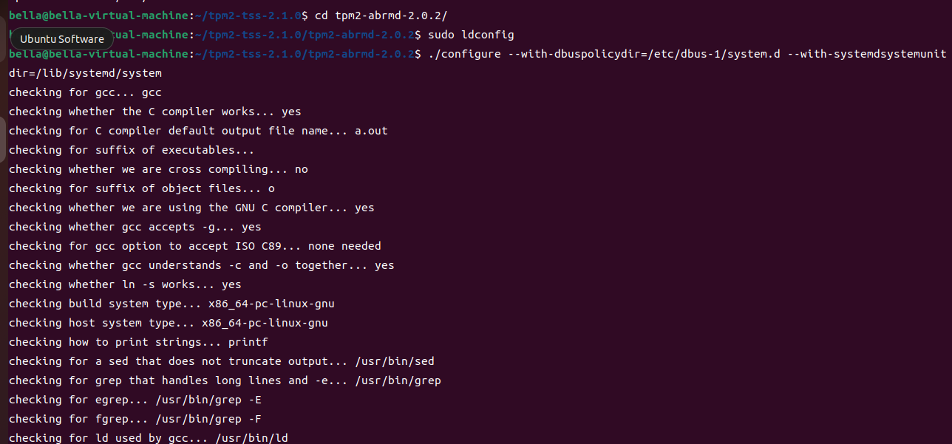
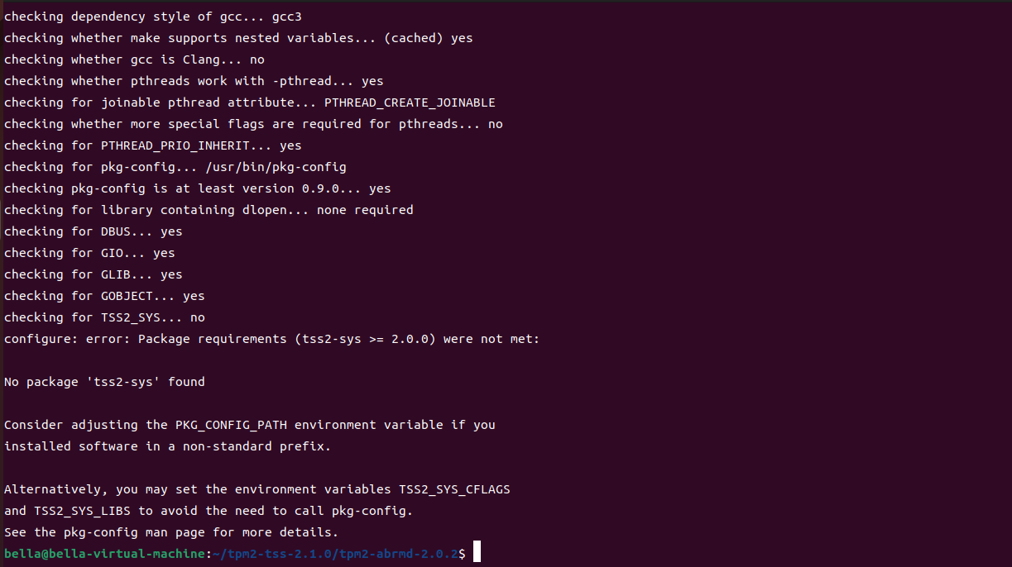
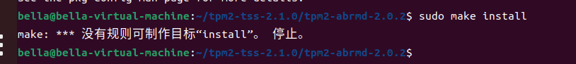
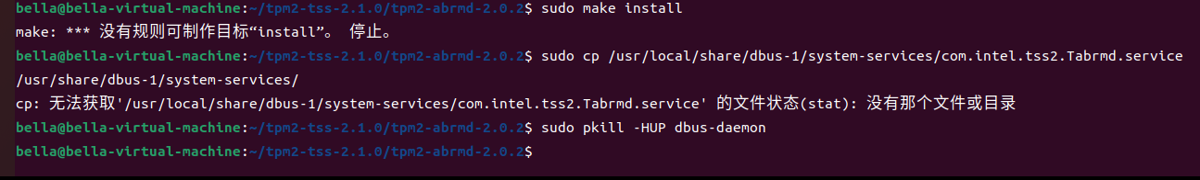
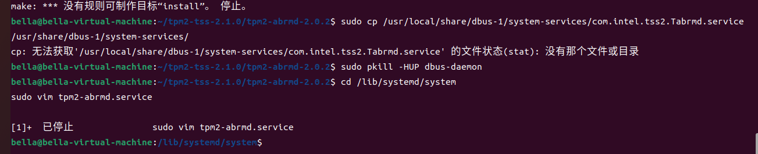
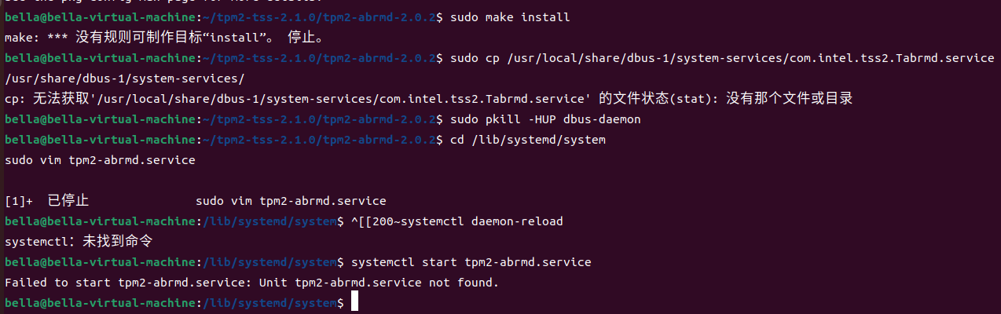
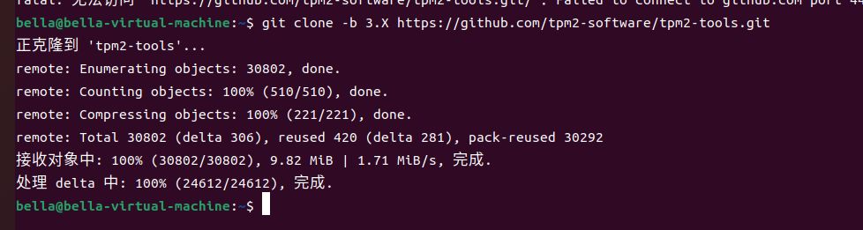
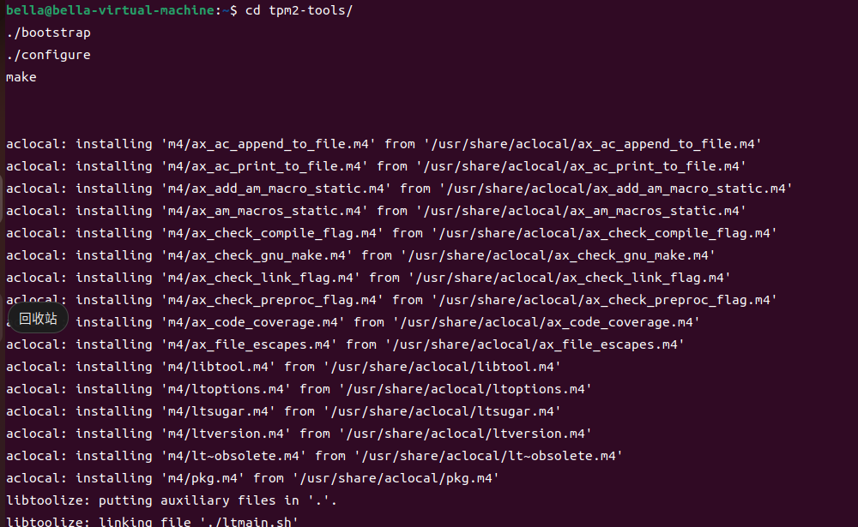
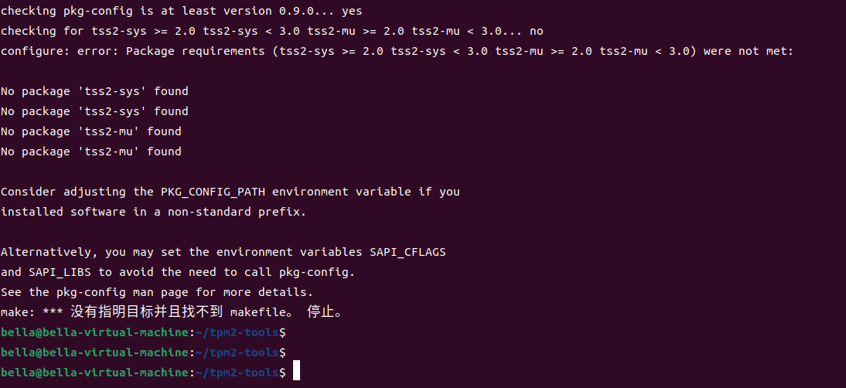
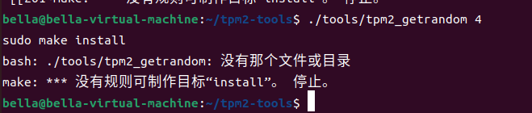
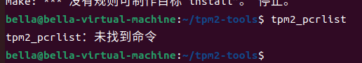
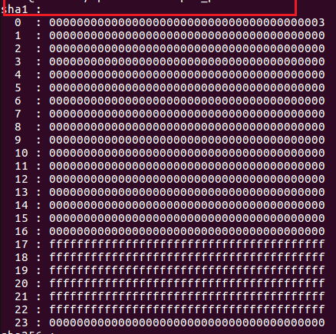

3、实验总结（很重要）：
（要求：对本次实验进行总结，发现不足，寻找后续改进的办法）

本次实验主要是用tpm模拟器搭建可信计算实验环境，在实验过程中理解了各种tpm软件的作用，对tpm有了更加深刻的认识。
tss:是一个符合TCG标准的软件栈，包含如下几层：特征API（FAPI)，增强系统API(ESAPI)，系统API（SAPI），TPM命令传输接口（TCTI），TPM访问代理（TAB），资源管理器（RM），和设备驱动。
tpm2-abrmd:是一个守护进程。它应该在操作系统启动过程中启动。使用TPM，守护程序和客户端之间的通信是通过DBus和Unix管道的组合完成的。
tpm2-tools：tpm调用其进行可信计算的命令行工具
pcr:平台配置寄存器，是TPM中的动态内存区，被保留用于保持系统的引导序列度量结果的完整性。pcr可与身份密钥一起用于证明系统引导顺序是否正常。

